XI Областной Слёт школьных лесничеств
Вологодской области

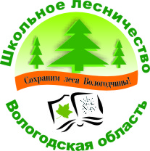

ПРОГРАММА
СЛЕТА

23-25 августа 2021 года

Время  проведения | Мероприятия | Формат проведения
23 августа (понедельник)
10.00 -11.00 | Торжественное открытие  XI областного Слёта школьных лесничеств Вологодской области | Онлайн
11.00 -12.00 | Командный конкурс-эстафета  «Зеленый патруль» | Онлайн. Тестирование
12.00 -13.00 | Индивидуальные конкурсы:  «Юный зоолог»  «Юный ботаник»  «Юный лесовод» | Онлайн. Тестирование
14.00 -15.00 | Интеллектуальная игра  «Заповедный мозголом» | Онлайн

24 августа (вторник)
9.00 -11.00 | Индивидуальный конкурс:  «Юный зоолог» | Онлайн. Собеседование
11.00 -13.00 | Индивидуальный конкурс:  «Юный ботаник» | Онлайн. Собеседование
14.00 -16.00 | Индивидуальный конкурс:  «Юный лесовод» | Онлайн. Собеседование
25 августа (среда)
10.00 -11.00 | Подведение итогов. Награждение | Онлайн

